Тапсырмалар: Берілген тетікбөлшектің аксонометриялық көрінісі бойынша үш проекциясын салыңыз.Орындау үлгісі 29-ші суретте көрсетілген
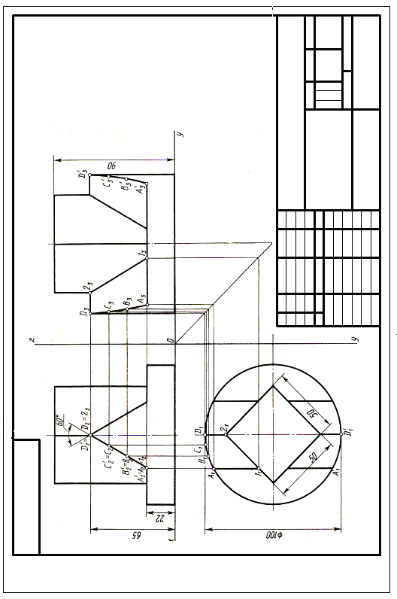
Сурет 29
Нұсқа №1
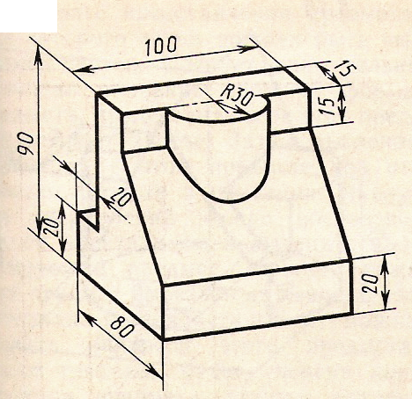

Нұсқа №2
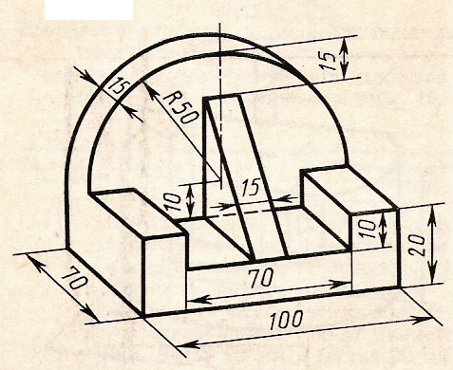

Нұсқа №3
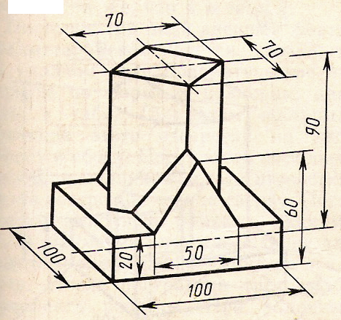

Нұсқа №4
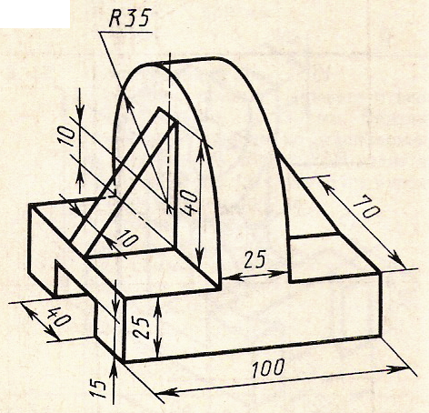

Нұсқа №5
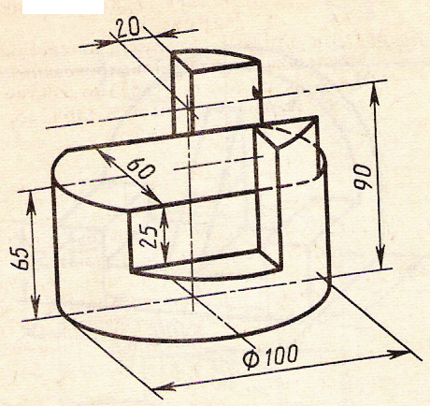

Нұсқа №6
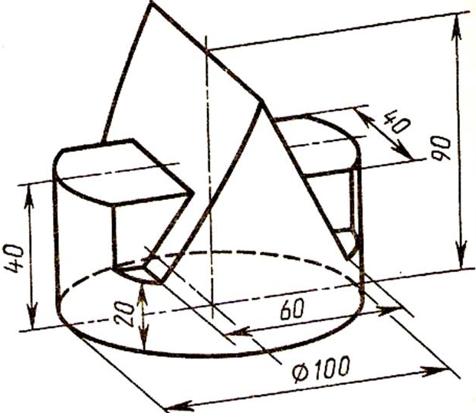

Нұсқа №7
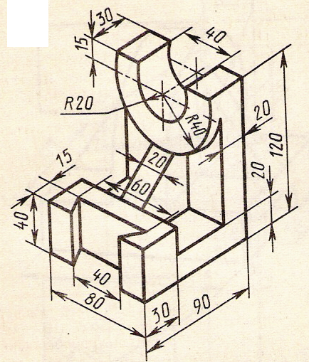

Нұсқа №8
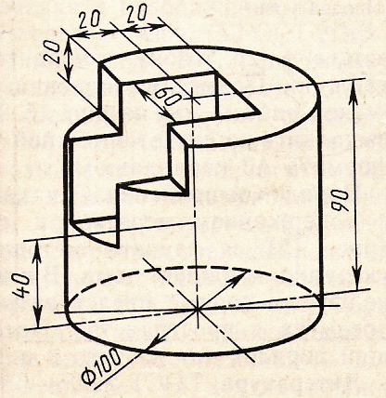

Нұсқа №9
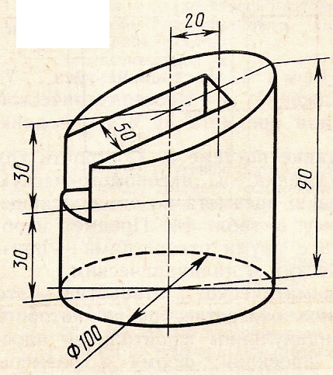

Нұсқа №10
